雷达基本模型
雷达分类
雷达是什么：无线电探测与测距
雷达用来干什么：
注意点：雷达不是接收到的目标本身，而是目标反射回来的电磁波
雷达可以得到什么信息：目标物体的（距离，径向速度，角位置，目标识别特征）
径向速度：目标沿着雷达视线方向运动的速度
角位置：方位角，俯仰角
方位角：目标在水平方向上的位置
俯仰角：目标在垂直方向上的位置

雷达按照安装平台的具体分类：
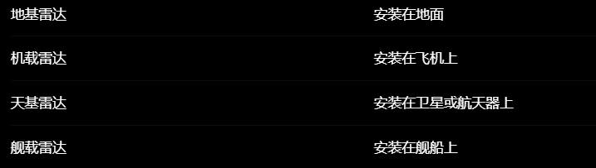

按照任务和功能分类：
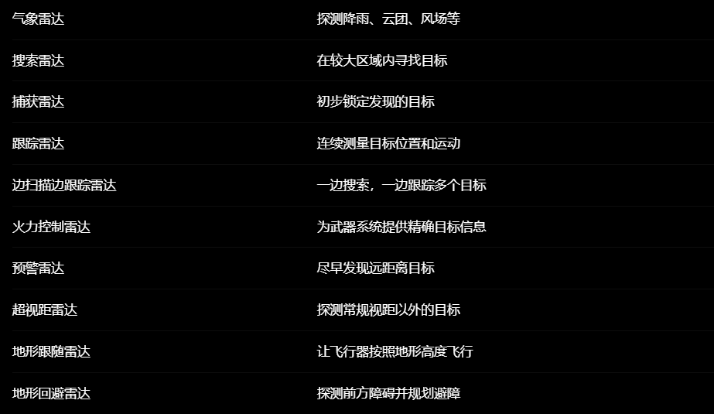
按照波形分类：连续波雷达CW，脉冲雷达PR
连续波雷达：连续不断的发送电磁波，可以较好地测量目标物体的径向速度和角位置，但无法准确测量距离。
脉冲雷达：发送完一次脉冲后，等接收到回波之后，再发送下一次脉冲

脉冲重复频率PRF：表示每秒发送脉冲的数量
低PRF雷达：发送脉冲的间隔较长，可用于测量目标物体的距离，但不擅长测量速度
高PRF雷达：发送脉冲的间隔较短，可用于测量目标物体的速度，但不擅长测量距离

按照雷达工作频率划分：
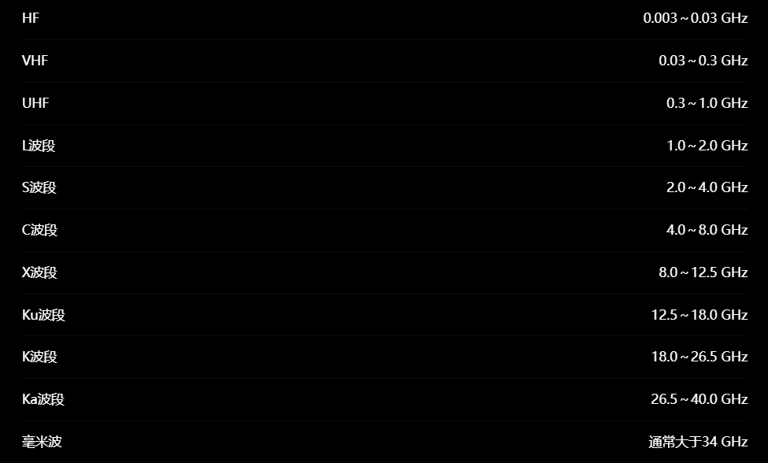
总结：
较低频率->波长较长->更适合远距离和预警->但天线尺寸通常较大
较高频率->波长较短->更适合精细、近距离应用->但大气和气象衰减可能更严重

距离
解决的核心问题：雷达如何根据回波的到达时间来测量目标物体的距离
测量的基本原理：测量发送电磁波到接收回波这段时间内，电磁波运动的距离，然后除2
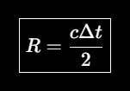
脉冲宽度τ；描述每个脉冲的持续时间
脉冲重复间隔PRI：两个相邻发射脉冲起始时刻之间的时间

脉冲重复频率PRF：雷达每秒发射多少个脉冲
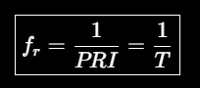
占空因子：雷达实际发射时间占整个周期的比例
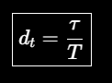
峰值功率Pav和平均功率Pt：
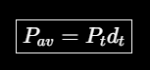
单个脉冲的能量：
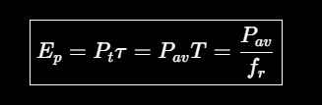

距离模糊的概念：
本属于脉冲1的远距离目标回波，在脉冲2发射之后才到达。雷达无法判断它来自脉冲1，于是按照脉冲2之后的时间延迟进行测距，把远目标误判成了近目标
最大不模糊距离：让雷达发送脉冲的回波能在下一个脉冲发送之前回来的距离
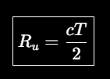

距离分辨率
解决的问题：两个离得很近的目标，雷达如何能把他们区分出来
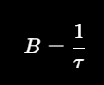
通过脉冲宽度来计算ΔR
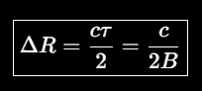
通过两个回波的时间差（t2-t1）来计算ΔR
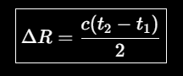
注意点：距离分辨率ΔR越小越好
当满足两个目标之间的距离比距离分辨率大时，才可以清楚的区分出来
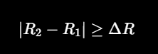

多普勒频率
解决什么问题：目标运动时，为什么回波频率会发生变化，以及怎样利用这种变化测量目标速度
目标运动->回波频率变化->产生多普勒频率->计算径向速度
多普勒频率的一般形式：$θ$->目标速度和径向速度之间的夹角（0≤$θ$≤90°）
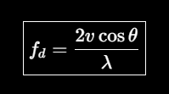
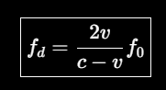
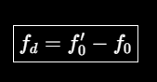
目标物体接近雷达时：波长变小λ′<λ，载波频率变大f0′​>f0​，产生正的多普勒频移，并且τ′<τ
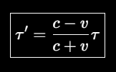
目标物体远离雷达时：波长变大 λ′>λ，载波频率变小f0′​<f0，产生负的多普勒频移，并且τ′>τ
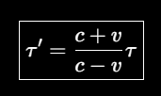

雷达方程
解决什么问题：目标距离这么远，回波经过两次空间传播后还剩多强？雷达还能不能检测到它
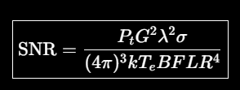
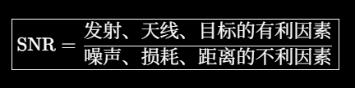
雷达信号经过传播和回波会发生两次衰减，这就使得雷达本身对于距离非常敏感
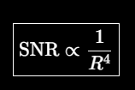
最终雷达是否可以检测出目标，主要就是看SNR，判断SNR是否超过了门限
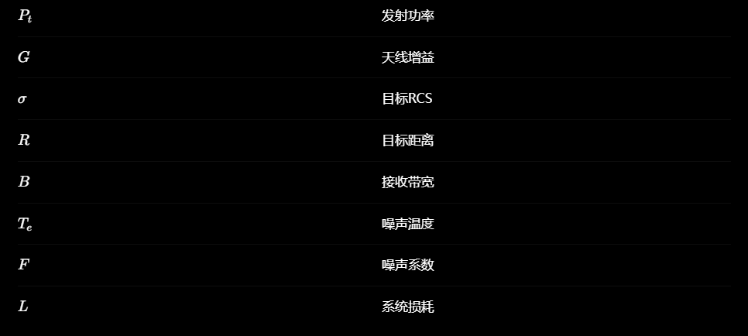
搜索
解决什么问题：搜索雷达怎样在规定时间内扫完整个区域，并保证每个方向上的目标都能获得足够SNR
搜索雷达的任务：连续扫描指定的空间区域，寻找可能存在的目标
搜索区域的划分：雷达需要把搜索区域划分成多个波束位置
需要扫描的波束位置越多，每个位置扫描的时间就越短
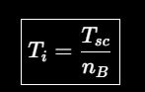
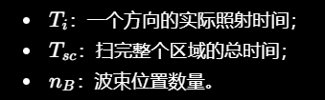
雷达搜索能力的衡量：采用功率孔径积，它反映搜索雷达的总体搜索能力
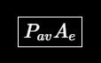
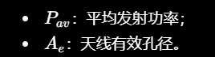
搜索雷达方程：
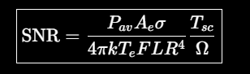
脉冲积累
解决什么问题：单个脉冲回波太弱时，能不能把同一目标的多个回波合起来，提高信噪比
一个目标可以累积多少个脉冲呢：
先计算目标在波束内停留多长时间
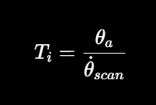
θ˙scan：天线扫描角速度
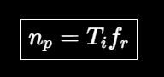
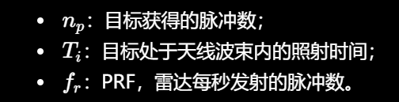
相干累积：积累 $n_{p}$个脉冲，SNR理想提高 $n_{p}$倍
特点：增益高，但要求相位稳定，并且需要补偿目标运动造成的相位变化

非相干积累不保留相位，实现简单，但存在积累损失

